070792

Ah ! Dis moi ma bonne
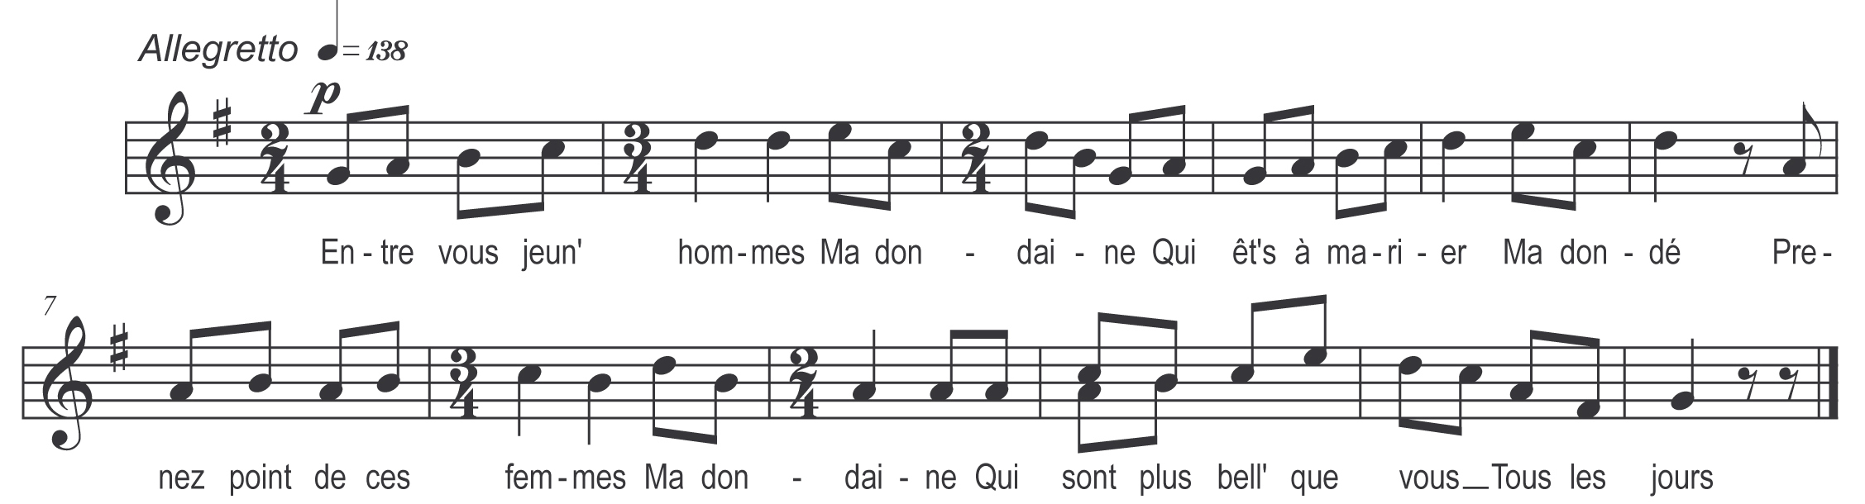

Entre vous jeun’hommes
Ma dondaine
Qui êt’s à marier
Ma dondé
Prenez point de ces femmes
Ma dondaine
Qui sont plus bell’ que vous
Tous les jours

Pour moi j’en ai pris une
Ma dondaine
Qui m’y joue de beaux tours

Tous les jours
Sortant l’ soir sur huit heures
Ma dondaine
N’rentre qu’au point du jour

Tous les jours

Ah ! Dis-moi ma bonne

Ma mignonne
Où t-en vas-tu toujours

Tous les jours
Je vais de bourg en ville

Ma dondaine
Accomplir mon amour

Tous les jours

Ah ! Dis-moi ma bonne

Ma mignonne
Combien gagn’ tu par jour

Tous les jours
Trois cents francs par heure

Ma dondaine
Dix huit cents francs par jour

Tous les jours

Ah ! Dis-moi ma bonne

Ma mignonne
Que f’rons nous d’cet argent

Tout d’argent
Nous irons à la foire

Ma dondaine
Nous achet’rons des bœufs

Deux à deux

Ah ! Dis-moi ma bonne

Ma mignonne
Que f’rons nous de ces bœufs

Tant de bœufs
Nous en mang’rons la viande

Ma dondaine
Nous en gard’rons les cors

Tous les cors

Ah ! Dis-moi ma bonne

Ma mignonne
Que f’rons nous de ces cors

Tous ces cors
Nous en f’rons des peignes

Ma dondaine
Pour peigner les jaloux

Comme vous

